|  |  |
| --- | --- |
| Az.: […] | Name: […] |
| Untersuchungstag: […] |  |

**Messblatt Wirbelsäule**

(nach der Neutral-0-Methode)

Größe in cm: […] Gewicht in kg: […]

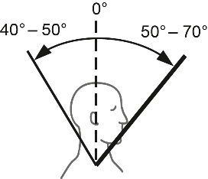**HWS**

|  |  |  |
| --- | --- | --- |
| Vorneigen / Rückneigen (Abb. 1) | […] | Abb. 1  6222_AbbAbb. 2  6222_Abb  Abb. 3  6222_AbbAbb. 4  6222_Abb Abb. 5    6222_Abbh  Abb. 6 |
| Seitneigen rechts / links (Abb. 2) | […] |
| Drehen rechts / links (Abb. 3) | […] |
| **BWS / LWS** | |
| Seitneigen rechts / links (Abb. 4) | […] |
| Drehen im Sitzen rechts / links (Abb. 5) | […] |
| Finger - Boden - Abstand (cm) | […] |
| a) Ott (Abb. 6)  Messstrecke DF C7 30 cm caudal | […] |
| b) Schober (Abb. 6)  Messstrecke DF S1 10 cm cranial | […] |
| c) Messstrecke 10 cm (Abb. 6)  mit Mittelpunkt DF L 1 | […] |
| Seitverbiegung | […] |
| Schulterstand (rechts tief/links tief) | […] |
| Sagittale Verbiegung (kyphotische oder lordotische Fehlform) | […] |